**Trabajo**

**Nombre: Bryan Pilco**

1) Realice el análisis transaccional e identifique cuales son las tablas críticas:

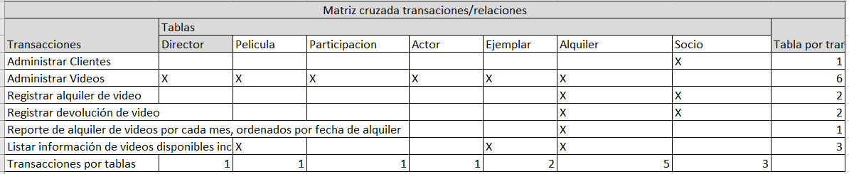

Las tablas que más peso tienen son la de Alquiler, Socio y Ejemplar